Op 29 juli 2024 hebben wij uw subsidieaanvraag ontvangen voor het project ‘Leergemeenschap BBM’ op grond van de Algemene subsidieverordening Noord-Brabant. Op 26 augustus 2024 hebben we uw aanvullende gegevens ontvangen

Juridische toetsing
Wij hebben uw aanvraag getoetst aan:
- artikel 107 en 108 van het Verdrag betreffende de werking van de Europese Unie;
- de Landbouwvrijstellingsverordening (EU) 2022/2472 van
14 december 2022 van de Europese Commissie;
- de Algemene wet bestuursrecht;
- de Algemene subsidieverordening Noord-Brabant.

Besluit
Wij hebben besloten u een subsidie te verstrekken van € 614.650,-, op grond van artikel 4 in samenhang met artikel 7, eerste lid onder d en tweede lid onder a van de Algemene subsidieverordening Noord-Brabant.

U ontvangt deze subsidie voor het project ‘Leergemeenschap BBM’.
Dit project past binnen de provinciale doelstelling, omdat het project melkveehouders die deelnemen aan de Brabantse Biodiversiteitsmonitor Melkveehouderij (BBM) en ook de andere Brabantse melkveehouders op meerdere fronten (naast biodiversiteit ook milieu, natuur, klimaat, water en bodem) stimuleert om te verduurzamen. Indirect draagt het bij aan een groenere en gezondere omgeving in Brabant, omdat melkveehouders hun bedrijfsvoering vergroenen.
Het genoemde bedrag is een maximum subsidiebedrag. Voor zover noodzakelijk en adequaat in relatie tot het doel van de subsidie komen de daadwerkelijk gemaakte kosten van de volgende activiteiten in aanmerking:
- Projectleiding leergemeenschap BBM
- Inhoudelijke invulling leergemeenschap BBM
- Organisatie thema- en kennisbijeenkomsten
- Organisatie studiegroepen
- Organisatie webinars
De omschrijving van deze activiteiten is gebaseerd op uw aanvraag.

Subsidiehoogte
Op grond van artikel 10 en 11 van de Algemene subsidieverordening Noord-Brabant hebben we de totale subsidiabele kosten op basis van uw begroting berekend. De subsidiabele kosten bedragen € 614.650,-.
De aan u verleende subsidie van € 614.650,- bedraagt daarmee 100% van de subsidiabele kosten.

Indien bij de eindverantwoording de werkelijke kosten lager blijken te zijn dan de geraamde kosten in de subsidieaanvraag, kan de subsidie lager worden vastgesteld.

Staatssteun
De werkzaamheden komen op basis van artikel 21 van de Landbouwvrijstellingsverordening (LVV) voor 100% voor vergoeding in aanmerking. Subsidieontvanger dient deze bij de subsidievaststelling financieel te verantwoorden in verband met voornoemde vrijstelling. De werkzaamheden zijn gericht op kennisuitwisselings- en voorlichtingsacties, niet gericht op individuele advisering aan agrariërs en zijn daarom niet economisch van aard, van ongeoorloofde staatssteun is derhalve geen sprake.

Voorschot
Wij verstrekken u op basis van artikel 23 van de Algemene subsidieverordening Noord-Brabant een voorschot van € 614.650,- (100% van de verleende subsidie). Dit voorschot wordt onder vermelding van ‘C2340622/5980591’ overgemaakt naar IBAN NL53 RABO 0151 2092 00, ten name van ZLTO volgens onderstaand betaalschema:

Datum | Bedrag (cf begroting)
binnen zes weken na dagtekening van dit besluit | € 68.258,-
1 februari 2025 | € 154.636,-
1 februari 2026 | € 146.331,-
1 februari 2027 | € 127.436,-
1 februari 2028 | € 117.989,-
Verplichtingen
Voor de uitvoering van uw project bent u gebonden aan de volgende verplichtingen:
- de verplichtingen zoals opgenomen in de Algemene subsidieverordening Noord-Brabant;
- u voert de activiteiten uit overeenkomstig uw projectplan;
- u realiseert de activiteiten in de periode van 1 september 2024 tot
31 december 2028;
- u dient jaarlijks voor 15 maart een tussentijds voortgangsverslag in. In dit voortgangsverslag rapporteert u over de voortgang van de versnellingsvoorstellen op aspecten die zijn opgenomen in Bijlage 1 van deze beschikking. Naast een inhoudelijk verslag van de voortgang van de gesubsidieerde activiteiten en planning neemt u ook een financieel overzicht op. In dit financiële overzicht wordt inzichtelijk gemaakt, ten opzichte van de bij de aanvraag ingediende begroting, wat de werkelijk gemaakte kosten en nog te verwachte kosten zijn. Hetzelfde geldt voor de inkomsten. Tevens geeft u een toelichting op (grote) afwijkingen;
- binnen dertien weken na afronding van het project, maar uiterlijk op
1 april 2029 dient u een verzoek tot vaststelling van de subsidie in;
Voor het indienen van uw voortgangsverslag, melding of verzoek tot vaststelling kunt u gebruik maken van de digitale formulieren op www.brabant.nl/subsidiecommunicatie.

Meldingsplicht
Over tussentijdse wijzigingen in uw project dient u ons z.s.m. na bekend worden hiervan schriftelijk te informeren.
De volgende omstandigheden vallen expliciet onder de meldingsplicht:
- het niet uitvoeren of vertraagd uitvoeren van de activiteiten zoals genoemd in het projectplan en in de subsidieverlening;
- het gewijzigd uitvoeren van de activiteiten zoals genoemd in het projectplan en in de subsidieverlening;
- wijziging van de begroting;
- een samenwerkingspartner in het samenwerkingsverband wijzigt;
- het niet kunnen halen van de gestelde datum voor het compleet indienen van het tussentijdse voortgangsverslag;
- het niet kunnen halen van de gestelde datum voor het indienen van het verzoek tot vaststelling van de subsidie;
- faillissement of surseance van betaling.
Het niet voldoen aan de meldingsplicht kan negatieve gevolgen hebben voor deze subsidieverstrekking.
De subsidie kan dan in bepaalde gevallen lager, dan wel op nul vastgesteld worden.
De regels hiervoor zijn vastgelegd in de Beleidsregel misbruik en oneigenlijk gebruik Noord-Brabant 2024.

Subsidievaststelling
De subsidie wordt vastgesteld op basis van uw verzoek tot vaststelling. Hieruit moet blijken dat de activiteiten waarvoor de subsidie is verleend zijn verricht en dat aan de subsidie verbonden verplichtingen is voldaan. Als bewijsstukken voegt u minimaal bij:
- een activiteitenverslag als bedoeld in artikel 4:80 Algemene wet bestuursrecht waarin wordt aangetoond dat;
  - de activiteiten, waarvoor de subsidie is verleend, zijn verricht;
  - aan de subsidie verbonden verplichtingen is voldaan;
- een financieel verslag dat:
- aansluit op de begroting waarvoor subsidie is verleend;
- een vergelijking bevat van de begroting met de gerealiseerde inkomsten en uitgaven; en
- een toelichting bevat op substantiële afwijkingen van de gerealiseerde inkomsten en uitgaven ten opzichte van de begroting;
- Een controleverklaring, overeenkomstig de Regeling algemene subsidienormen Noord-Brabant 2024.

De Regeling algemene subsidienormen Noord-Brabant 2024 vindt u op de website lokaleregelgeving.overheid.nl, via de zoekterm ‘subsidienormen Noord-Brabant’.

Wij adviseren u om al vroeg na de subsidieverlening in contact te treden met een accountant, zodat u weet wat nodig is voor de afgifte van een controleverklaring en u straks niet voor verrassingen komt te staan. Zo kunt u samen kijken wat er voor nodig is om ervoor te zorgen dat de accountant de betreffende controle kan uitvoeren, om uiteindelijk tot een vaststelling van de subsidieverlening te kunnen komen.

Wij benadrukken dat het niet of niet tijdig voldoen aan de vereisten voor subsidievaststelling in beginsel leidt tot het ambtshalve vaststellen van de subsidie. Dit betekent dat de subsidie wordt vastgesteld op basis van de tot dan toe bekende gegevens. Een te late indiening van de aanvraag tot subsidievaststelling kan leiden tot het lager – of zelfs op nihil – vaststellen van de subsidie.

Communicatie
In publicitaire uitingen over het project dient u uitdrukkelijk te vermelden dat de activiteit geheel of gedeeltelijk met financiële steun van de provincie Noord-Brabant wordt of is gerealiseerd. Op deze manier kan de provincie Noord-Brabant haar burgers nog beter informeren over haar rol in de samenleving. Daarnaast leidt dit tot een beter inzicht in de besteding van publieke middelen. Bij publicitaire uitingen kunt u denken aan borden die geplaatst worden tijdens, of na afronding van het project, het plaatsen van informatie over het project op uw website, of in andere publicaties met betrekking tot het project. Dit is afhankelijk van het soort project dat u uitvoert.
U maakt hierbij in elk geval gebruik van beeldmerk en logo van de provincie Noord-Brabant, die u kunt vinden op www.brabant.nl/huisstijl.

Nadere informatie en verdere correspondentie
Vragen over dit besluit kunt u stellen via subsidie@brabant.nl of via
(073) 680 8282 op werkdagen tussen 9.00 en 12.00 uur. Wij vragen u om bij verdere correspondentie ons kenmerk te vermelden en bij correspondentie via de e-mail het e-mailadres subsidie@brabant.nl te gebruiken.

Gedeputeerde Staten van Noord-Brabant,
namens deze,
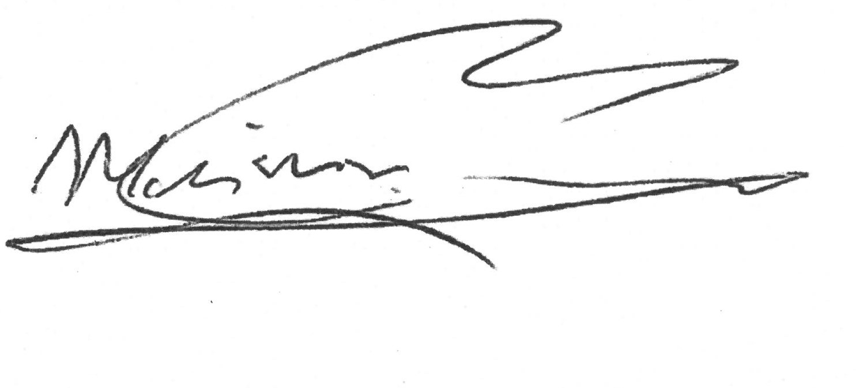

M.A.H.J. van Bavel,
projectleider gebiedsgericht, natuurinclusief en Biologisch
In verband met geautomatiseerd verwerken is dit document digitaal ondertekend.

Bezwaar
Is dit besluit aan u gericht en bent u het er niet mee eens, dan kunt u een bezwaarschrift indienen. Is het besluit niet rechtstreeks aan u gericht en bent u het er niet mee eens, dan kunt u alleen een bezwaarschrift indienen als het besluit directe gevolgen voor u heeft. Verstuur uw bezwaarschrift binnen 6 weken na de verzenddatum van het besluit.

U kunt uw bezwaarschrift op 2 manieren indienen:
- Digitaal. Op www.brabant.nl/bezwaar vindt u de link ‘Bezwaar indienen’. U heeft hiervoor een digitale handtekening nodig (DigiD of eHerkenning).
- Per post. Stuur uw bezwaarschrift naar:
Het college van Gedeputeerde Staten van Noord-Brabant
Secretariaat van de hoor- en adviescommissie
Postbus 90151
5200 MC te ‘s-Hertogenbosch

In het bezwaarschrift zet u:
- uw naam en adres;
- de datum, het kenmerk en een omschrijving van het besluit;
- de reden waarom u het niet eens bent met ons besluit;
- de datum van uw bezwaarschrift en uw handtekening;
- maakt u namens iemand anders bezwaar? Stuur dan een machtiging mee.
Voeg ook een kopie toe van het besluit waarmee u het niet eens bent. Op deze manier kunnen wij uw bezwaarschrift beter in behandeling nemen.

Kunt u ons ook uw telefoonnummer en e-mailadres geven? Zo kunnen wij samen met u de beste aanpak van de behandeling van uw bezwaar bespreken. U kunt het secretariaat van de hoor- en adviescommissie bereiken via telefoonnummer (073) 680 83 04, faxnummer (073) 680 76 80 en e-mailadres bezwaar@brabant.nl.

Aan het indienen van een bezwaar zijn geen kosten verbonden.

BIJLAGE 1

Voortgang van de versnellingsvoorstellen op ondergaande aspecten:

- een kwantitatieve beschrijving van de voortgang op de genoemde doelen (natuur, water, klimaat). Indien dit niet kwantitatief mogelijk is wordt toegelicht waarom dit niet mogelijk is.
- een kwalitatieve beschrijving van veranderingen/voortgang op de onderstaande aspecten:
  - de voortgang op de genoemde doelen (natuur, water, klimaat)
  - de voortgang op de in de aanvraag nagestreefde doeltreffendheid
  - de voortgang op de in de aanvraag voorgestelde doelmatigheid
  - de wijze waarop de monitoring op voortgang en doelbereik gestalte krijgt en eventuele evaluatie
  - de betrokkenheid van personen, groepen en andere actoren bij de uitvoering van het voorstel
  - een voortgang op de tijdsplanning bij de uitvoering van het voorstel
  - de borging van draagvlak in de regio gedurende de uitvoering van het voorstel

